ПРИВЕТСТВУЕМ ВАС, ПРОЕКТАНТЫ!

Информация, с которой вы сейчас знакомитесь, поможет вам правильно оформить, написать и защитить индивидуальный проект.

1 шаг – создать папку «Мой проект»

2 шаг – создать документ в Word

3 шаг – установить поля документа. Не только титульного листа,
все страницы вашего проекта будут иметь такие границы.

2 см
Место для текста, место для текста, место для текста, место для текста, место для текста, место для текста, место для текста, место для текста, место для текста, место для текста, место для текста, место для текста, место для текста, место для текста, место для текста, место для текста, место для текста, место для текста, место для текста, место для текста, место для текста, место для текста, место для текста, место для текста, место для текста, место для текста, место для текста, место для текста, место для текста, место для текста, место для текста.

место для текста,

3 см 1,5
см

2 см

4 шаг – установить межстрочный интервал 1,5

5 шаг – установить абзацный отступ 1,5

6 шаг – установить шрифт Times New Roman

7 шаг – размер шрифта 14 пт

8 шаг – установить автоматические переносы

9 шаг – установить нумерацию страниц, при этом на титульном листе
нумерации не должно быть, а вторая страница должна начинаться
со 2 страницы. Для этого необходимо в линейке документов зайти в
режим «вставка», найти колонтитулы, нажать номер страницы, далее
«внизу страницы, справа», затем выскакивает конструктор и три
пустых квадратика, ставите галочку в первом квадратике «особый
колонтитул для первой страницы»

10 шаг – уточнить, проектом какого типа вы будете заниматься

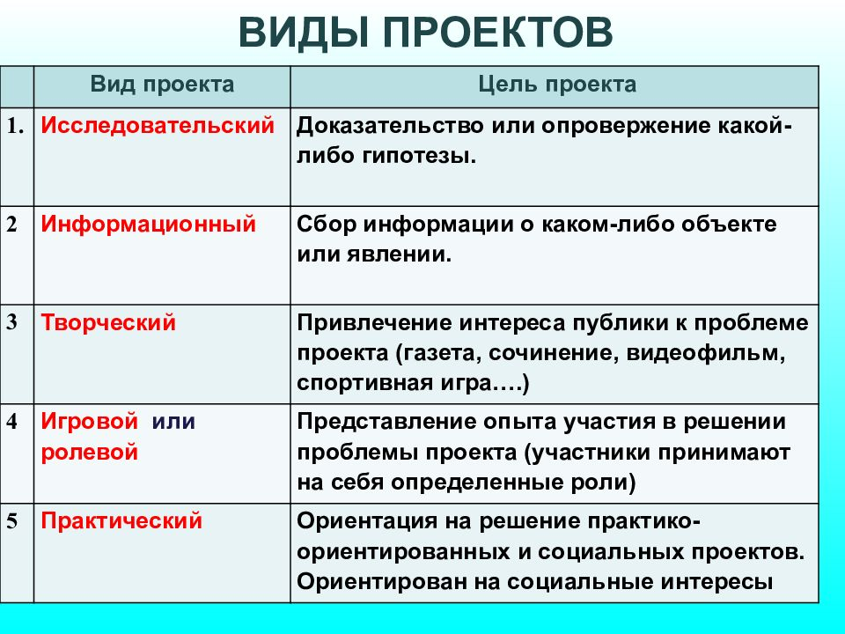

11 шаг – смотрим на образец и делаем ВСЕ ПО ОБРАЗЦУ!
- Название колледжа без межстрочного интервала
- Данные студента и преподавателя без межстрочного интервала
- Смотрите, как выровнен текст о данных студента и преподавателя,
что здесь пишется с большой буквы, что выделяется жирным шрифтом
- Смотрите, что выделено на титульном листе ПРОПИСНЫМИ БУКВАМИ
- Смотрите внимательно, какие слова, в какой строчке находятся

Кировское областное государственное профессиональное
образовательное бюджетное учреждение
«Кировский медицинский колледж»

ИНДИВИДУАЛЬНЫЙ
ИНФОРМАЦИОННЫЙ ПРОЕКТ
по дисциплине «Физика»

Тема: «Исаак Ньютон - 380 лет великому гению!»

Выполнил:
студент 1 курса
группы 120 м/с
специальности 34.02.01
Сестринское дело
Иванов Иван Иванович

Проверила:
преподаватель физики
и информатики
Эсаулова Е.В.

Киров
2023

ОГЛАВЛЕНИЕ

ВВЕДЕНИЕ 3
I. НАЗВАНИЕ ТЕОРЕТИЧЕСКОЙ ЧАСТИ 3
1.1. Название 3
1.2. Название 3
1.3. Название 3
1.4. Название 3
ЗАКЛЮЧЕНИЕ 3
СПИСОК ЛИТЕРАТУРЫ 3
ПРИЛОЖЕНИЯ

ВВЕДЕНИЕ
Введение информационного проекта включает в себя:

- Краткое обоснование актуальности и значимости темы проекта, которая может рассматриваться в связи с информационной ценностью материала (юбилейная дата, культурно-историческое событие, научное открытие, пропаганда здорового образа жизни, в связи с угрозой чего-либо и т.д.), а также в связи с многочисленными дискуссиями, возникающими вокруг нее.

- Необходимо указать, как рассматриваемая тема связана с вашей будущей профессиональной деятельностью.

- В этой части необходимо также показать, почему заявленная тема представляет научный или практический интерес.

- Указывается цель проекта.

- Перечисляются задачи, которые необходимо выполнить для достижения цели.

- Нужно указать 2-3 источника, которыми вы будете пользоваться в ходе работы над проектом.

- Теоретическая или практическая значимость проектной работы.

Кировское областное государственное профессиональное
образовательное бюджетное учреждение
«Кировский медицинский колледж»

ИНДИВИДУАЛЬНЫЙ
ИССЛЕДОВАТЕЛЬСКИЙ ПРОЕКТ
по дисциплине «Химия»

Тема: «Вода, которую мы пьем»

Выполнил:
студент 1 курса
группы 120 м/с
специальности 34.02.01
Сестринское дело
Иванов Иван Иванович

Проверила:
преподаватель химии
Резник Т.Л.

Киров
2023

ОГЛАВЛЕНИЕ

ВВЕДЕНИЕ 3
I. НАЗВАНИЕ ТЕОРЕТИЧЕСКОЙ ЧАСТИ 3
1.1. Название 3
1.2. Название 3
II. НАЗВАНИЕ ЭКСПЕРИМЕНТАЛЬНОЙ ЧАСТИ 3
2.1. Название 3
2.2. Название 3
2.3. Название 3
ЗАКЛЮЧЕНИЕ 3
СПИСОК ЛИТЕРАТУРЫ 3
ПРИЛОЖЕНИЯ

ВВЕДЕНИЕ
Введение исследовательского проекта включает в себя:

- Краткое обоснование актуальности и значимости темы проекта, которая может рассматриваться в связи с получением новых результатов в ходе исследовательской деятельности, а также в связи с многочисленными дискуссиями, возникающими вокруг нее.

- Необходимо указать, как рассматриваемая тема связана с вашей будущей профессиональной деятельностью.

- В этой части необходимо также показать, почему заявленная тема представляет научный интерес, теоретическое и практическое значение.

- Указывается проблема, на решение которой направлено исследование. Объект и предмет исследования.

- Указывается цель проекта.

- Перечисляются задачи, которые необходимо выполнить для достижения цели.

- Указываются гипотеза (предположение), методы исследования.

- Нужно указать 2-3 источника, которыми вы будете пользоваться в ходе работы над проектом.

- Указывается теоретическая или практическая значимость проектной работы.

Кировское областное государственное профессиональное
образовательное бюджетное учреждение
«Кировский медицинский колледж»

ИНДИВИДУАЛЬНЫЙ
ТВОРЧЕСКИЙ ПРОЕКТ
по дисциплине «Литература»

Тема: «Чарующие звуки русского романса»
(разработка сценария внеклассного мероприятия)

Выполнил:
студент 1 курса
группы 120 м/с
специальности 34.02.01
Сестринское дело
Иванов Иван Иванович

Проверила:
преподаватель русского
языка и литературы
Медведева Е.Н.

Киров
2023

ОЛГЛАВЛЕНИЕ

ВВЕДЕНИЕ 3
I. НАЗВАНИЕ ТЕОРЕТИЧЕСКОЙ ЧАСТИ 3
1.1. Название 3
1.2. Название 3
II. НАЗВАНИЕ ТВОРЧЕСКОЙ ПРАКТИЧЕСКОЙ ЧАСТИ 3
2.1. Название 3
2.2. Название 3
2.3. Название 3
ЗАКЛЮЧЕНИЕ 3
СПИСОК ЛИТЕРАТУРЫ 3
ПРИЛОЖЕНИЯ

ВВЕДЕНИЕ
Введение информационного проекта включает в себя:

- Краткое обоснование актуальности и значимости темы проекта, которая может рассматриваться в связи с информационной ценностью материала (юбилейная дата, культурно-историческое событие и т.д.), а также в связи с многочисленными дискуссиями, возникающими вокруг нее.

- Необходимо указать, как рассматриваемая тема связана с вашей будущей профессиональной деятельностью.

- Указывается цель проекта.

- Перечисляются задачи, которые необходимо выполнить для достижения цели.

- Нужно указать 2-3 источника, которыми вы будете пользоваться в ходе работы над проектом.

- Теоретическая или практическая значимость проектной работы.

I. НАЗВАНИЕ
1.1. Название

[Введите здесь необходимый текст, табличные и графические данные]

1.2. Название

[Введите здесь необходимый текст, табличные и графические данные]

II. НАЗВАНИЕ
2.1. Название

[Введите здесь необходимый текст, табличные и графические данные]

2.2. Название

[Введите здесь необходимый текст, табличные и графические данные]

2.3. Название

[Введите здесь необходимый текст, табличные и графические данные]

ЗАКЛЮЧЕНИЕ
Выводы:
1. [Введите здесь необходимый текст]
2. [Введите здесь необходимый текст]
3. [Введите здесь необходимый текст]

СПИСОК ИСПОЛЬЗОВАННОЙ ЛИТЕРАТУРЫ

1.
2.
3.
4.
5.

ПРИЛОЖЕНИЯ
Приложение 1
Название приложения

[Введите здесь необходимый текст, табличные и графические данные]

